Муниципальное общеобразовательное учреждение
«Солохинская средняя общеобразовательная школа
Белгородского района Белгородской области»

Описание опыта работы
Учителя начальных классов
Шутенко Ирины Николаевны

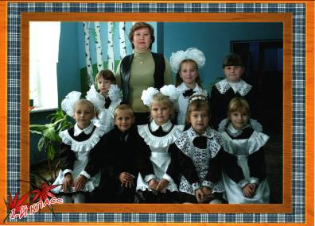

Развитие творческой активности
детей младшего школьного возраста

Солохи 2008

Содержание

I. Информация об опыте
1.1. Тема опыта …………………………………………………………………..3
1.2. Сведения об авторе опыта ………………………………………………….3
1.3. Условия возникновения, становления опыта ……………………………..3
1.4. Актуальность опыта ………………………………………………………...3
1.5. Ведущая педагогическая идея ……………………………………………...4
1.6. Длительность работы над опытом ….……………………………………...5
1.7. Диапазон опыта………………………………………………………………5
1.8. Теоретическая база опыта.…………………………………………………..5
II. Технология опыта …………………………………………………………...6
III. Результативность опыта …………………………………………………15
Библиография ………………………………………………………………….16
Приложение 1.…….……………………………………………………………17
Содержание занятий по программе предметного кружка «Умелые руки»
Приложение 2. ……………………………………………………..………......24
Уроки творчества
Приложение 3. …………………………………………………………………31
Развитие творческой активности детей средствами оригами
Приложение 4. …………………………………………………………………36
Галерея творческих идей
.

I. Информация об опыте.

1. 1. Тема опыта.
«Развитие творческой активности у детей младшего школьного возраста»

1. 2. Сведения об авторе опыта.
Шутенко Ирина Николаевна, педагогический стаж 16 лет. Имею два высших педагогических образования. Все эти годы работаю в Солохинской средней школе учителем начальных классов. Одна из первых начинала работать по программе УМК «Начальная школа XXI века» (под ред. Н.Ф. Виноградовой).
Девиз моей жизни: «Каждое дело творчески, а иначе – зачем?»

1. 3. Условия возникновения, становления опыта.
Универсальные творческие способности - это индивидуальные особенности, качества человека, которые определяют успешность выполнения их творческой деятельности различного рода.
Детский возраст имеет богатейшие возможности для развития творческих
способностей. К сожалению, эти возможности с течением времени необратимо утрачиваются, поэтому необходимо, как можно эффективнее использовать их в младшем школьном детстве.
Я считаю, что успешное развитие творческих способностей возможно лишь при создании определенных условий, благоприятствующих их формированию. Такими условиями являются:
1. Ранее физическое и интеллектуальное развитие детей.
2. Создание обстановки, определяющей развитие ребенка.
3. Самостоятельное решение ребенком задач, требующих максимального
напряжения, когда ребенок добирается до «потолка» своих возможностей.
4. Предоставление ребенку свободу в выборе деятельности, чередовании дел,
продолжительности занятий одним делом и т.д.
5.Умная доброжелательная помощь (а не подсказка) взрослых.
6.Комфортная психологическая обстановка, поощрение взрослыми стремления ребенка к творчеству.
Но создания благоприятных условий недостаточно для воспитания ребенка с высокоразвитыми способностями и творческой активностью. Необходима целенаправленная работа по развитию творческого потенциала у детей. К сожалению, традиционная существующая в нашей стране система воспитания почти не содержит мер, направленных на последовательное систематическое развитие творческих способностей у детей. Поэтому они (способности) развиваются в основном стихийно и в результате, не достигают высокого уровня развития.

1. 4. Актуальность опыта.
Обобщая свой опыт, я стремилась показать большую значимость систематической и целенаправленной работы по развитию творческой активности детей, так как творчество – это не всплеск эмоций. Оно неотделимо от знаний, умений. Эмоции только сопровождают творчество, придают творцу силы. Но лишь развитие творческой активности, знания и умения обеспечивают высокую результативность детской работы.
Во многих случаях результаты работы моих учащихся были настолько впечатляющими, что те, кто видел эти работы, невольно восклицали: «Ну, это удел одаренных, талантливых, способных!». Однако вызывающие восхищение работы в наших условиях выполняют обычные дети, и притом все. Просто я считаю, что развить способности – это, значит, вооружить ребенка способом деятельности, дать ему в руки ключ, принцип выполнения работы, создать условия для выявления и расцвета его одаренности.
Получается, что все должны стать творцами? Да! Пусть одни в меньшей мере, другие в большей, но обязательно все. Откуда же взять столько талантливых и способных? Природа, все знают, не щедра на таланты. Они как алмазы, встречаются редко….
Любые задатки, прежде чем превратиться в способности, должны пройти большой путь развития.
Первые годы обучения ребенка – самые ценные для его будущего, и надо как можно полнее использовать их. Точнее говоря, первые толчки к развитию творческих способностей.
Это можно объяснить тем, какое количество связей «задействовано» между клетками мозга. Каждый ребенок имеет при рождении богатейшую волокнистую сеть, соединяющую клетки мозга, но это только потенциальные, возможные связи. Реальными, действующими они становятся только тогда, когда запускаются в ход определенные нервные структуры, когда начинают функционировать те или иные способности и по «линиям связи» начинают проходить биотоки. И чем меньше ребенок, тем образование связей проходит легче, а с возрастом все труднее и труднее.
I. 5. Ведущая педагогическая идея опыта.
За последнее время нередко употребляется такой термин: "обучаемость". Под обучаемостью понимают общие умственные способности к усвоению знаний, интерес к учению, старание и работоспособность. Но не следует думать, что обучаемость - враждебное качество, которое губит любую творческую активность ребёнка. Обучаемость вырабатывается под руководством учителя и обеспечивается систематической целенаправленной работой учеников. Цели обучения: дать детям нужные знания и добиться их усвоения, научить пользоваться полученными знаниями, развить самостоятельность и мышление, привить навыки учебного труда, т.е получить в конечном результате высокообразованную, гармонично-развитую личность.
Таким образом, задачи и цели образования ясны, но как трудно их осуществить. В чем основная ошибка многих учителей, начиная с начальной школы и кончая высшей? В стремлении ограничиться тем, чтобы дать знания, обеспечить усвоение материала.
Ребенку все дают в готовом, упрощенном, конкретном виде, а потом удивляются, почему он слабо развит и так несообразителен. Мы вырабатываем у него творческую лень, примитивно упражняем память, не развивая воображения и сообразительности, творческую активность.

I. 6. Длительность работы над опытом.
Моя работа над опытом длилась, начиная с 2006-2007 учебного года по 2008-2009 учебный год.
В целом над этой проблемой работаю третий год.

I. 7. Диапазон опыта.
Диапазон моего опыта – все учебные предметы цикла, плюс внеурочная работа.

1. 8. Теоретическая база опыта.
Заинтересовалась я этой идеей после прочтения программы развития творческого мышления, автор А.Э.Симановский. Главная цель этой программы - формирование у ребенка умений управлять процессами творчества: фантазированием, пониманием закономерности, решением сложных проблемных ситуаций. Мною разработаны уроки с использование творческих заданий из программы Симановского А.Э. Именно эти уроки дают детям основы целостного представления об окружающем мире, природе и обществе.

II. Технология опыта.
...Мы вступаем в новую эру воспитания,
целью которого является скорее открытие,
нежели обучение.
(Мариюж Маклюэ)
Понятие образования - сложное и многоаспектное. Оно включает в себя не только знания и навыки, но и умение критически мыслить, оценивать с высоконравственных позиций исторические и происходящие события, творчески применять полученные знания на практике. Удачно отметил Н.Г.Чернышевский, говоря о трех качествах образованного человека: это обширные знания, привычка мыслить и благородство чувств.
В современных условиях все расширяющегося информационного пространства актуальной проблемой является умение быстро овладевать знаниями и усвоение темпов развития современных технологий, а также умение применять их на практике. В связи с этим в образовательной системе перед педагогическим коллективом встает вопрос о создании условий для полной реализации творческого и умственного потенциала учащихся.
Я стала думать над такой проблемой: как же сделать учение интересным, как же развивать творческую активность и способности детей. Необходимо создать в классе такие условия для каждого ребенка, чтобы не только учиться, но и умнеть, разбудить мысль и чувства детей, самостоятельно искать путь к знаниям, подходить к решению всех задач творчески.
Сейчас не вызывает сомнения тот факт, что творчеству можно и нужно учить. Чем раньше начинается эта работа, тем существеннее и значительнее результат.
При разработке своих уроков я обращаю внимание на логичность и последовательность изложения материала, соблюдая принцип нарастания трудностей от простого к сложному, использую дифференцированный подход к детям в зависимости от уровня развития способностей и индивидуальных особенностей детей, включаю выполнение творческих заданий на различных этапах урока.
Творческая активность в равной мере может проявлять на всех уроках. Рассмотрим уроки математики. Здесь в каждый урок я пытаюсь внести что-то новое, занимательное. Например, такое задание:
Запишите все двузначные числа до 20. Выпишите только те числа, которые можно представить:
а)в виде суммы одинаковых слагаемых (10,12,14,16.18.20); отметьте закономерность в записи этих чисел ( каждое последующее число на 2 больше предыдущего)
б)в виде суммы трёх одинаковых слагаемых (12,15,18);
Докажите вычислением.
Такие задания заставляют размышлять, пробовать, ошибаться и, наконец, находить правильный ответ. Дети постоянно ищут рациональный способ решения, делают для себя открытия.
При работе с задачей считаю главным научить детей работать с текстом.
Для этого я часто даю задачи с недостающими данными. Например: «Мама понесла домой яблоки, груши и апельсины - всего 10 штук.
Яблок - 4. Сколько мама принесла груш?
Можно ли этот текст назвать задачей?
-Можно ли найти ответ?
-Почему?
Измените текст так, чтобы можно было найти ответ.
Главное в том, что дети учатся анализировать условие задачи, рассуждать, привыкают отвечать не учителю, а классу, выражая свое мнение: «Я думаю», «Я хочу добавить», «Я не согласен с ним». Умение ставить вопросы, побуждает детей использовать знания в новой ситуации.
Работая в школе более 16 лет, я пришла к выводу, что наиболее эффективными средствами включения ребёнка в процесс творчества на уроке является игровая деятельность, создание положительных эмоциональных ситуаций. Тяготение к играм - творческое начало в детях - по-своему характеризует и последующий переходный возраст. Потребность в играх - это потребность в свершениях, в созидании. Бурно развивающееся в младшем возрасте наглядно-образное мышление играет важную роль не только на этапах развития, оно может стать предпосылкой творческой активности взрослого человека.
Элементы занимательности, игра, всё необычное, неожиданное и, наконец, просто использование логических игр и упражнений, вызывает у детей богатое своими последствиями чувство удивления, живой интерес к процессу познания, помогает им усвоить любой учебный материал, развивает творческую активность и способности младших школьников.
Игра "Иду в гости" Дети делятся на хозяев и гостей. Хозяева сидят за
партами, у них конверты с карточками, на которых записаны примеры. Гости
подходят к любому хозяину, тот даёт им карточки. Если гость правильно
решил, то эту карточку он берёт себе и идёт к другому хозяину. У кого
больше карточек, тот и выигрывает. Игра начинается и заканчивается
сигналом.
Так, при знакомстве с некоторыми геометрическими понятиями, такими, как точка, линия, прямая линия, отрезок прямой, удачным оказалось использование хорошо известного детям четверостишия.
«Точка, точка, два крючка, носик, ротик, оборотик...». С параллельным изображением всего, о чём говорится в четверостишии, на доске. Закончив рисование и чтение, опираясь на ответы детей, учитель ещё раз выделяет те геометрические фигуры, представления о которых он хотел сформировать у детей. Для закрепления полученных представлений можно попросить детей назвать и показать использование геометрических фигур, например, при изображении клоуна. Затем можно предложить обратную по характеру действия задачу: из заданных геометрических фигур и их элементов сконструировать человека.
Углублению понимания геометрического материала (точка, линия, отрезок и др.) способствует и проведение урока в форме сказки.
«В стране геометрии жила-была точка (я на доске, а дети в тетрадях). Однажды точка подумала: «Как мне хочется иметь много друзей. Отправлюсь-ка я в путешествие и поищу себе подружек». Только вышла за калитку, а навстречу ей тоже точка идёт, только зелёная. Подходит зелёная точка к красной и спрашивает, куда та идёт?
- Иду искать друзей. Вставай со мной рядом и идём вместе путешествовать (учитель и дети рядом ставят вторую точку). Идут по дороге друзья - точки и с каждым днём становятся их больше. И, наконец, их становится все больше и больше. И вот их стало так много, что выстроились они в один ряд плечом к плечу и получилась линия ( учитель проводит линию). Так родилась линия. Когда точки идут прямо, получается линия прямая, когда неровно - линия кривая». Прослушивание сказки заканчивается тем, что дети учатся чертить (рисовать) прямые и кривые линии.
Однако игра не должна быть самоцелью, а должна служить средством развития интереса к предмету. Сознавая пользу дидактических игр, я вовсе не отказываюсь от обычных видов заданий на уроке: работы с учебником, у доски, под диктовку учителя, работа в парах, группах и т. д.
Ценность дидактической игры я определяю не потому, какую реакцию она вызывает со стороны детей, а учитываю, насколько она эффективно помогает решать учебную задачу применительно к каждому ученику, активизирует его творческую активность на уроке. Подбирая какую-либо дидактическую игру для урока, придумываю следующие вопросы:
1). Цель игры. Какие умения и навыки будут формироваться в процессе её проведения.
2). Какие воспитательные цели преследуются в процессе игры.
3). Посильна ли она для детей моего класса.
4). Все ли дети будут в одинаковой степени участвовать в игре.
5). Подведение итогов игры.
Однообразная деятельность тормозит творческую и познавательную активность. Но, конечно, выполнение большого количества однотипных упражнений способствует усвоению вычислительных навыков, но имеет и отрицательный эффект. Познавательная активность в этом случае высока лишь в моменты ознакомления с новым, затем она постепенно снижается, пропадает интерес, рассеивается внимание, нарастает число ошибок.
Наряду с фронтальной работой я активно использую работу в парах. Итак, процесс выполнения каждого задания направлен на развитие мыслительных операций и активизацию познавательной деятельности. Все задания расположены в определённой последовательности и связаны между собой. Задания на развитие логики очень привлекают детей. А процесс решения, поиска правильного ответа, основанный на интересе к задаче, невозможен без активной работы мысли. В ходе таких игр и упражнений учащиеся постепенно овладевают умением самостоятельно вести поиск решения. Такие задачи развивают умственную активность, инициативу, творческое отношение к учебной задаче, помогают сохранить искру живого интереса к учёбе, к математике, например:
- Геологи нашли 7 камней. Масса каждого камня 1кг,2кг,3кг,4кг, 5кг, 6кг7кг. Эти камни разложили в 4 рюкзака так, что в каждом рюкзаке масса камней оказалась одинаковой. Как это сделать?
- У Васи несколько орехов, а у Вити их на 2 больше. Всего орехов у них 6. Сколько орехов у каждого мальчика?
- Отец с двумя сыновьями катались на велосипедах: двухколёсных и трёхколёсных. Всего у них было 7 колёс.
Сколько было велосипедов и каких?
Помочь учащимся в полной мере проявить свои способности, развивать инициативу, самостоятельность, творческий потенциал - одна из основных задач современной школы. Успешная реализация этой задачи во многом зависит от сформированности у учащихся познавательных интересов.
Актуальность экономической тематики в современных условиях очевидна. Дети буквально на каждом шагу встречаются с такой терминологией, как бартер, кредит, бизнес, аренда и т.д. Знание этих слов послужит базой для дальнейшего экономического образования и воспитания. Учебные задания с экономической информацией будут интересными в том случае, если давать их в игровой форме: решение занимательных задач, ребусов и т.д.
Введению таких задач с экономическим содержанием предшествует подготовительная работа, цель которой - развивать у детей такие качества мышления, как гибкость ума, критичность, систематичность, глубина, последовательность, аргументированность.
Прежде чем вводить такие задачи, детям даётся краткий экономический словарь, где доступно объясняется смысл терминов, например:
- В городе работали 4 совместных предприятия (СП). Через полгода их стало на 13 больше. Сколько СП стало в городе? СП - это предприятие, которое образовано путём соединение национальной собственности и собственности иностранных фирм и граждан.
- Акционер купил сначала 12 акций завода, потом ещё 7. Сколько всего акций купил акционер? Акция - ценная бумага, дающая право на получение дохода из прибыли. Акционер - владелец акций.
- Два брокера на бирже продавали акции. Первый продал 40 акций, а второй на 15 больше. Сколько акций продали оба брокера?
Брокер - торговый посредник между продавцом и покупателем на бирже.
Такую работу надо проводить периодически, в течение всего учебного года.
Таким образом, нестандартные задания по математике будут не только способствовать осознанию содержания экономической терминологии, но и повышать интерес к математике, а также обеспечат общее развитие младших школьников, расширение их кругозора.
"Сказка неотделима от красоты, способствует развитию эстетических чувств, без которых немыслимо благородство души, сердечная чуткость. Благодаря сказке ребенок познает мир не только умом, но и сердцем." В.А.Сухомлинский.
При изучении сказок на уроках чтения я обычно пользовалась одним и тем же приемами: чтение, беседа по вопросам, пересказывание, чтение по ролям. И такие уроки интересны не для всех детей, а главное они мало влияют на развитие творческой активности детей.
Теперь же я изменила свое отношение к работе над сказкой. На уроках мы не только читаем и пересказываем, но и учимся составлять свои сказки. Это как раз тот путь, который помогает развитию творческого воображения у детей. Вот несколько видов работ над сказкой.
Учимся сочинять сказки. Например, при рассказывании и инсценировании русской народной сказки "Репка" мы внесли некоторые изменения:
Кого еще можно позвать на помощь? И позвали курочку, потому что она тоже может жить в доме, так как является домашней птицей. Некоторые дети попытались сочинить свою сказку, изменив действующих лиц.
Придумываем продолжение сказки:
«У одного мальчика были два солдатика, один стеклянный, другой оловянный. Мальчик любил играть обоими солдатиками, но стеклянный ему нравился больше - он был сделан из очень красивого стекла и всегда улыбался. В полночь игрушки оживали. Оказывается, оловянный солдат был злой и завистливый, а стеклянный - добрый. Оловянный солдат часто зло смеялся над стеклянным солдатиком. Он говорил, что стеклянный солдат очень хрупкий и не может быть полезен в настоящем бою. Однажды оловянный солдат задумал разбить стеклянного, чтобы быть единственным и любимым солдатиком мальчика...»
Попробуй объяснить, как случилось, что стеклянный солдат остался цел и невредим, а оловянный поплатился за свое коварство.
3.Придумываем счастливый конец для отрицательного героя из знакомой сказки
Придумать сказку про трех поросят. Наф-Нафа. Ниф-Нифа и Нуф-Нуфа. и серого волка. Только поросята в этой сказке злые и хитрые, а волк добрый и доверчивый.
4.Учимся придумывать сказки по плану.
Придумай главного героя и сочини про него сказку по элементам. Для
укорочения сказки можно выбрать из всех элементов только 6- 8. такие
задания даю с учетом уровня способностей детей и их индивидуальных
особенностей.
Известный итальянский детский писатель Джанни Родари, обучая детей и взрослых сочинять сказки, выделил 20 элементов сказочных историй:
- Предписание и запрет.
- Нарушение.
- Вредительство или недостаток.
- Отъезд героя.
- Задача.
- Встреча с дарителем.
- Волшебные дары.
- Появление героя.
- Сверхъестественные свойства противника.

- Борьба.
- Победа.
- Возвращение.
- Прибытие домой.
- Ложный герой.
- Трудные испытания.
- Беда ликвидируется.
- Узнавание героя.
- Ложный герой изобличается.
- Наказание противника.
- Свадьба.

- Составляем текст по вопросам.
Этот метод облегчает процесс творчества. Также он позволяет ребенку удерживать общую логику рассказа или сказки. В эту игру можно играть вдвоем: по очереди то один, то другой пишут ответы на вопросы.
- Кто это был?
- Как выглядел?
- Куда пошел?
- Кого встретил?
- Что ему сказали?
- Что он ответил?
- Что ему сделали?
- Какова была его реакция?
- Чем вся история закончилась?
- Вывод или мораль.
Такие задания способствуют развитию творческой активности, воображения и интереса детей к обучению.
Для развития творческой активности и мышления на уроках русского языка использую задания, позволяющие тренировать у детей процесс творческой активности, воображения в комплексе с мышлением:
1. Задание "Учимся составлять слова с заданной буквой". Это
задание наряду с тренировкой воображения направлено на развитие словарного запаса ребенка.
Придумай четыре слова с буквой Г.
2. А теперь попробуй придумать такие столбики слов, чтобы их первые буквы составляли слова: корка, яблоня, трактор, библиотека и. д. Первое слово начинается с трех букв. Каждое последующее на одну букву длиннее. Если прочитать первые буквы сверху вниз, то получится слово. Задания можно давать с учетом индивидуальных особенностей детей. Со временем задания усложняются. Учимся согласовывать слова в предложении.
3. Напиши как можно больше предложений, у которых слова начинались бы с указанных букв.
4. Измени слова так, чтобы получилось как можно больше предложений
5.Игра "Лишнее слово". Учит детей обобщать, развивает филологические способности, активизирует словарный запас и быстроту реакции при подборе нужного слова.
Например:
Назови лишнее слово. Объясни, почему:
щука, карась, окунь, рак;
ромашка, ландыш, сирень, колокольчик;
Саша, Маша, Коля, Лена, Егорова;
ветка, яблоко, цветок, птичка, виноград;
заяц, лось, кабан, волк, овца;
ухо, лицо, нос, рот, глаз.
Учимся подбирать слова, противоположные, по значению, слова-синонимы.
6.Игра "Укрась слово". Развивает образное мышление, воображение. Основной задачей игры является подбор к прилагательному как можно больше прилагательных-синонимов или подбор предлагаемому существительному как можно больше прилагательных. Такие упражнения развивают филологические способности, образное мышление и воображение, творческую активность в ходе урока, активизирует словарный запас, учит детей обобщать.
Поддерживать и формировать интерес к учению мне помогают игры, элементы драматизации, использование природных задатков и творческих способностей детей. Ведь так хочется разгадать секреты и тайны природы! И в этом нам помогает
урок ознакомления с окружающим миром
1.Игра "Группировка слов". Развивает внимание и наблюдательность, мышление.
Сколько групп ты сможешь составить из слов: стрела, пчела, крокодил, щука, коршун, жук, бабочка, яхта, воробей. Выпиши группы слов и скажи, почему ты объединил эти слова.
2.Угадай загадки.
Развивает наглядно-образное мышление.
3.Учимся составлять сюжетный рассказ. Это задание помогает
развивать творческое воображение детей, наблюдательность.
Представь, что на какое-то время ты можешь стать домашним животным. Попробуй представить, что ты превратился в собаку, попугайчика, лошадь, кошку. Что бы ты ел? Чем бы занимался днем? Кто был бы твой хозяин и как бы к тебе относился? Где бы ты спал? Какой приятный сюрприз ты хотел бы получить от хозяина? Составь рассказ от имени выбранного животного на тему "День и ночь моей жизни."
Проводимая мною работа показала, что использование программы Симановского А.Э. в обучении младших школьников повышает уровень творческого развития и уровень общего умственного развития учащихся. Заметно возрастает также работоспособность. И если мы хотим видеть своих детей всесторонне развитыми, творчески свободными личностями, то вступая в контакт с ними, должны уметь понять их мотивы и потребности и умело направлять их ход развития.
Развитие творческих способностей - это попытка практически решить проблему развития творческого потенциала ребенка. По мнению большинства психологов, творческие способности не определяют успешность обучения в школе. Общеобразовательная программа школьного обучения предполагает научение ортодоксальным способам решения задач, имеющих одно правильное решение, что не позволяет актуализировать творческие способности детей. В связи с этим я ввожу в план урока много изменений творческого характера, о которых было сказано выше, провожу интегрированные уроки, уроки творчества, нетрадиционные уроки: уроки-сказки, уроки-путешествия, Брейн ринги, уроки с элементами театрализации и многое другое. Хотелось бы отметить, что работа по развитию творческой активности детей неразрывно связана и с системой внеклассных мероприятий. Также необходимо ввести работу в системе дополнительного образования, целью которого является развитие творческого мышления учащихся
Уроки изобразительного искусства и художественного труда.
Наиболее привлекательными видами художественной деятельности для
детей младшего школьного возраста являются рисование красками, аппликация, лепка, выполнение игрушек и декоративных поделок. Всё это развивает образное мышление, способствует воспитанию художественного вкуса и творческой познавательной активности школьников. С целью развития творческой активности учащихся начальных классов я разработала программу предметного кружка «Умелые руки»
Данная программа предназначена для ведения занятий по
изобразительному искусству и художественному труду в 1 классе. Она может быть использована как альтернативная имеющимся разработкам (например, типовой программе «Изобразительное искусство и художественный труд» Б.Н.Неменский и др.) или введена в дополнение к ним для занятий по художественному труду.
Цель занятий – развитие творческих способностей первоклассников.
Учебные задачи:
1. Познакомить с основными видами декоративно-прикладного искусства и раскрыть комплексный характер народного художественного творчества.
2. Развивать эмоциональную отзывчивость детей на произведения декоративного искусства, формировать основы эстетического восприятия.
3. Способствовать развитию познавательной и творческой активности детей в изобразительном и декоративном, художественном творчестве, активизировать самостоятельный творческий поиск в решении художественных задач.
Основное внимание в программе уделено знакомству с произведениями народного декоративно-прикладного искусства. В содержании занятий включены темы, раскрывающие взаимосвязь разных видов народного творчества: домовая резьба и роспись по дереву, ткачество, вышивка, набойка, народная игрушка.
Я считаю необходимым уже на первом этапе знакомства дать детям целостное представление о народной культуре. Поэтому предлагаем изучение художественных комплексов народного искусства, например, народного костюма. Эти образцы народного творчества вобрали в себя долгий и кропотливый труд многих поколений мастеров. Они представляют собой художественное единство, образованное использованием различных утилитарных и художественных элементов, сочетанием разных материалов и техник.
Школьники, занимающиеся по данной программе, тоже могут почувствовать себя «мастерами», так как их работы задуманы как композиции, выполненные из материалов и техник, близких народному творчеству. Например, эскиз платка с набивным узором выполняют в виде набойки на бумаге с использованием штампа.
Учебный материал программы составлен в виде единых блоков по
четвертям, что дает возможность последовательно вести усвоение знаний,
умений и организовать итоговые занятия в конце четверти.

УЧЕБНО-ТЕМАТИЧЕСКИЙ ПЛАН ЗАНЯТИЙ
(1 раз в неделю -34 часа)
№ п/п | Тема занятия | Кол–во часов
1. | «Народная игрушка» Игрушки далёкого прошлого  (Тряпичные и соломенные куклы, глиняные  свистульки) | 1 час
2. | Матрёшка (точёная, расписная деревянная – игрушка разных регионов России) | 2 часа
3. | Глиняная игрушка: Каргопольская, Филимоновская, Дымковская | 4 часа
4. | Обобщающий урок. Моя любимая игрушка | 1 час
5. | Народный костюм. Платок с набивным узором. | 2 часа
6. | Узор для вышитой рубахи | 2 часа
7. | Крестьянский костюм (женский и мужской) | 2 часа
8. | Обобщающий урок. «Хоровод» - коллективное панно из бумажных кукол в народных костюмах. | 1 час
9. | Домашнее ремесло. Вышитое полотенце | 2 часа
10. | Тканый половичок | 2 часа
11. | Лоскутное одеяло | 2 часа
12. | Расписная деревянная утварь | 2 часа
13. | Обобщающий урок. Бабушкина горница | 1 час
14. | Убранство крестьянского дома. Уральская домовая роспись | 2 часа
15. | Окно с резными наличниками | 2 часа
16. | Крестьянская изба | 1 час
17. | Обобщающий урок. На деревенской улице | 1 час

Работа по данной программе предполагает также использование экскурсий в художественные музеи и на выставки, представляющие изделия народных промыслов ( 4 часа)

III. Результативность опыта
В заключение хочу сказать, что способности не просто проявляются в труде, они формируются, развиваются, расцветают в труде и гибнут в бездействии.
Наиболее эффективный путь развития индивидуальных способностей лежит через приобщение школьников к продуктивной творческой деятельности уже с 1-го класса.
Кому нужны творческие способности? Ускорение научно-технического прогресса будет зависеть от количества и качества, творчески развитых умов, от их способности обеспечить быстрое развитие науки, техники и производства, от того, что теперь называют повышением интеллектуального потенциала народа.

Библиография

1. Березина В.Г., Викентьев И.Л., Модестов С.Ю. Детство творческой
личности. - СПб.: издательство Буковского, 1994.
2. Богат В., Нюкалов В. Развивать творческое мышление (ТРИЗ в детском саду). - Дошкольное воспитание. -1994 №1. стр. 17-19.
3. Веракса Н.Е. Диалектическое мышление и творчество. - Вопросы
психологии. - 1990 №4. стр. 5-9.
4. Выготский Л.Н. Воображение и творчество в дошкольном возрасте. -
СПб.: Союз, 1997. 92стр
5. Дьяченко О.М., Веракса Н.Е. Чего на свете не бывает. - М.: Знание,
1994. 157стр.
6. Ендовицкая Т. О развитии творческих способностей. - Начальная школа - 2003 №12. стр. 73-75.
7 . Ефремов В.И. Творческое воспитание и образование детей на базе
ТРИЗ. - Пенза: Уникон-ТРИЗ
8. Крылов Е. Школа творческой личности. - Дошкольное воспитание.
-1992 №№ 7,8. стр. 11-20.
9. Левин В.А. Воспитание творчества. – Томск: Пеленг, 1993. 56 стр.
10. Мурашковская И.Н. Когда я стану волшебником. - Рига: Эксперимент, 1994. 62 стр.
11. Никитин Б., Никитина Л. Мы, наши дети и внуки, - М.: Молодая
гвардия, 1989. стр. 255-299.
12. Никитин Б. Развивающие игры. - М.:3нание, 1994.
13. Паскаль. Методическое пособие для преподавателей начальной школы и воспитателей детских садов по курсу "Развитие творчества".
14. Полуянов Д. Воображение и способности. - М.:3нание, 1985. 50стр.
15. Прохорова Л. Развиваем творческую активность дошкольников. -
Дошкольное воспитание. - 1996 №5. стр. 21-27.
16 Симановский А.Э. Развитие творческих способностей детей. М., 2002
17. Фриман Дж. Как развить талант ребенка от рождения. М., 1996.

Приложение 1
СОДЕРЖАНИЕ ЗАНЯТИЙ
по программе предметного кружка
«УМЕЛЫЕ РУКИ»

1-я четверть: «Народная игрушка»

Тема 1. ИГРУШКИ ДАЛЕКОГО ПРОШЛОГО. 1 ЧАС.
Урок начинается с рассказа учителя об игрушках старинных и необычных. Игрушки крестьянских детей: деревянные чурочки – «болвашки», соломенные куклы – «стригушки», тряпичные куклы глиняные барыни и лошадки, игрушки-свистульки. Бумажные куколки, вырезанные из бумаги, сложенной вдвое.
ЗАДАНИЕ: нарядим куклу. Из согнутого пополам листочка белой бумаги вырезаем фигурку. Разворачиваем и рисуем наряд для этой куколки.
МАТЕРИАЛ: листочки белой рисовальной бумаги размером с открытку, цветные фломастеры или карандаши.

Тема 2. МАТРЕШКА. 2 часа.
Матрешка – точеная деревянная игрушка, украшенная росписью. История появления матрешки. Прототип русской матрешки – японская деревянная кукла. Различный характер матрешек, изготовленных в разных регионах России: Загорская матрешка, украшенная выжиганием и росписью, Семеновская – цветочной росписью.
Полхов-Майданская матрешка. Яркая роспись анилиновыми красками: алой, желтой, розовой, фиолетовой. Мотивы росписи – розы, ягоды, яблочки. Характер игрушек – веселый, задорный.
ЗАДАНИЕ: нарисовать матрешку и украсить ее росписью.
1-й урок: обводим картонный шаблон с контуром матрешки, намечаем карандашом рисунок лица, платок, рисунок для росписи фартука.
2-й урок: расписываем матрешку яркими красками.
В проведение этих уроков полезно включить стихи и загадки о
матрешках, рассмотреть фотографии и слайды и обязательно показать настоящую матрешку, раскладывающуюся на несколько меньших.

Тема3. ГЛИНЯНАЯ ИГРУШКА: КАРГАПОЛЬСКАЯ, ФИЛИМОНОВС-
КАЯ, ДЫМКОВСКАЯ. 4 часа.
На первом уроке этого блока желательно познакомить детей с
каргапольской глиняной игрушкой. Примерный ход рассказа учителя:
происхождение кагапольской игрушки, характерные образы игрушек (барыня, птица, Полкан), простые формы игрушек, особенности росписи.
Задание для первого урока: обвести картонный шаблон игрушки-лошадки и наметить карандашом элементы росписи.
На втором уроке знакомим детей с филимоновской глиняной игрушкой. Рассказываем об отличиях: особая глина и особая технология лепки –вытягивание. Удлиненные пропорции игрушек. Характерные образы: лошадка, олень, кавалер и барышня, птичка, игрушки-свистульки. Роспись филимоновских игрушек: красные, розовые и зеленые полоски по желтому фону.
Задание для второго урока: расписываем бумажную лошадку,
подготовленную на первом уроке. Мотив росписи можно составить, пользуясь традициями каргапольской или филимоновской росписи (на усмотрение детей).
Материал для росписи: гуашь.
На третьем уроке идет рассказ о дымковской (вятской) игрушке. История промысла, технология изготовления игрушек, оригинальные приемы лепки: обилие декоративных мелких деталей. Особенности росписи дымковских игрушек: белый фон, цветной узор геометрического характера, насыщенные цвета (алый, малиновый, синий, желтый, фиолетовый). Мотивы игрушечных композиций: барыни, петушки и павлины, козлики, лошадки.
Задание для детей: вылепить игрушку из глины. Для этого задания лучше выбрать игрушку несложной формы, например, птичку, петушка. Вылепленные игрушки надо подсушить и загрунтовать белой водоэмульсионной краской. На четвертом уроке вылепленную и загрунтованную игрушку украшаем росписью, используя для этого яркие гуашевые краски. Подводя итог изученной теме, на этом уроке проводим с детьми конкурс на лучшего знатока народной глиняной игрушки. Примерные вопросы и задания конкурса:
1. Почему вятскую игрушку называют дымковской? Что такое дымковская слобода?
2. Кто такой Полкан? Какой характер у этого игрушечного героя?
3. Что такое тычок? Какие элементы росписи выполнялись тычком?
4. К какому весеннему празднику готовились игрушки-свистульки?
5. Расставьте игрушки, подготовленные для беседы: дымковские,
каргапольские и филимоновские – каждый вид игрушки на свою полочку. Завершая урок, любуемся игрушками, сравниваем их форму и характер росписи.

Итоговый урок: «Моя любимая игрушка». 1час.
Этот итоговый урок может быть проведен как урок-игра «Игрушечный магазин» или «Ярмарка игрушек».
На ярмарке дети могут представить свои любимые игрушки, сравнить
старинные игрушки (глиняные свистульки, матрешки) и современные (грузовик, робот, кукла Барби).
Для того чтобы представить игрушку, дети могут приготовить рисунок,
рассказ, инсценировку. Можно прочитать стихи об игрушках (А. Барто «Зайка», Е. Благинина «Мой мишка»).
Выполненные на предыдущих уроках рисунки и глиняные игрушки желательно разместить в классе в виде небольшой выставки.

2-я четверть: «Народный костюм».

Тема 5. ПЛАТОК С НАБИВНЫМ УЗОРОМ. 2 часа
Этот урок открывает следующий блок уроков, посвященный знакомству с народным костюмом.
Яркие цветастые платки - неотъемлемая часть старинного женского
наряда. Изготовление платков способом набойки. Павлово-Посадские платки: отдельные цветы, букеты, гирлянды, веночки. Варианты размещения композиции набивного рисунка в квадрате платка.
Порядок выполнения набивного узора на ткани с использованием
деревянной печатной доски - «манеры».
Задание для детей:
1-й урок: вырезаем квадрат из цветной бумаги, намечаем карандашом
основные зоны для размещения узора (кайма, средняя часть рисунка).
Дома необходимо приготовить 2-3 различных штампа для набойки. В
качестве печатной формы можно использовать кусочек ластика, колпачок от фломастера. Можно вырезать штампики из кусочка сырой морковки.
2-й урок: Выполняем набивной рисунок на вырезанном из бумаги платке. Гуашь для набойки желательно растереть на палитре.

Тема 6. УЗОР ДЛЯ ВЫШИТОЙ РУБАХИ. 2 часа.
Продолжая знакомство с народным костюмом, представляем детям другую важную его часть – рубашку. В мужском и женском костюме рубаха – это основа. Она сшита из льняного полотна, вытканного вручную на домашнем станке, Ворот, подол и оплечье рубахи богато украшены вышивкой, На рукавах и плечах – вставочки из яркой ситцевой ткани, Мотивы вышивки богаты и разнообразны: геометрические узоры, стилизованные изображения зверей и птиц, цветов, фигуры человека. Вышивка – не только украшение, но и оберег.
Задание для детей:
1-й урок: обводим на бумаге картонный шаблон фигуры человека (куклы). Рисуем лицо, прическу, придумываем имя нашей кукле.
2-й урок: выкраиваем из бумаги рубашку для куклы, вырезаем и украшаем узорами. Предварительно обсуждаем размещение вышитого узора: ворот рубахи, оплечье, рукава, подол.
МАТЕРИАЛ: белая бумага, цветные фломастеры.

Тема 7. КРЕСТЬЯНСКИЙ КОСТЮМ: ЖЕНСКИЙ И МУЖСКОЙ. 2 часа
На первом уроке этой темы мы знакомим детей с основными элементами женского костюма: рубаха, понева (юбка), передник, головной убор. Сравниваем костюмы разных регионов России и представляем другой тип костюма
– сарафанный, состоящий из рубахи, сарафана, душегреи. Головной убор праздничного типа – кокошник.
Мужской костюм: рубаха, порты.
Очень важная деталь костюма – пояс. Орнаментальные символы и знаки тканого или плетеного пояса.
Цветной строй народного костюма. Использование отделки (цветная
тесьма, вышивка, кружево), украшения.
Задание для детей:
1-й урок: выкраиваем сарафан для куклы из цветной бумаги, украшаем
его узором (узорчатая тесьма, вышивка). Мальчикам по желанию можно предложить выкроить пояс и порты для мужского костюма. Пояс можно также украсить узором.
МАТЕРИАЛ: цветная бумага, карандаши, фломастеры.
2-й урок: проводим конкурс на лучшего знатока народного костюма.
Примерные вопросы и задания конкурса:
1. Объясните, какие элементы народного костюма так называются: понева, порты, душегрея, кокошник. Покажите эти элементы на рисунках
костюмов.
2. Что такое «оберег»? Какие части народного костюма исполняли роль
оберега?
3. Расшифруйте знаки вышитого орнамента (на образце желательно
представить узор с элементами растительных мотивов, с солярными
знаками, знаками земли и воды).
4. Разгадайте загадки об элементах костюма.
Итоговый урок по теме «Народный костюм» можно начать с рассказа о народных праздниках и обрядах. Один из самых красивых праздников – «Троица». На Троицу девушки наряжали березку, украшая ее цветными лентами, водили вокруг нее хороводы.
Бумажных кукол в народных костюмах размещаем на большом листе бумаги так, чтобы получился «Хоровод». После того как коллективное панно составлено, «мастерицы-затейницы» организуют хоровод в классе, проводят игры с ребятами.

3-я четверть: «Домашнее ремесло»

Тема 9. ВЫШИТОЕ ПОЛОТЕНЦЕ. 2 часа.
Урок начинается с рассматривания изделий, украшенных вышивкой. Это скатерти, полотенца, передники, занавески. Каждый из этих предметов в крестьянском быту имел свое назначение и бережно хранился.
Вышитое полотенце (рушник). Свадебные, обрядовые рушники. Вышивка на полотенце, сделанная в разной технике: крест, шов «роспись», гладь. Богатые узоры и цвета вышивки.
Задание для детей: составить узор для вышивки полотенца на сетчатой
основе. Для выполнения этого задания впервые знакомим детей с техникой мозайки из бумаги. Эскиз вышитого узора мы набираем из мелких квадратиков цветной бумаги. Работу лучше построить следующим образом:
1-ый урок: готовим «сетку» узора из клеенчатой бумаги размером
примерно в половину тетрадного листа. Нарезаем цветную бумагу полосками и квадратиками 1х1 см.
2-й урок: набираем эскиз узора, наклеивая цветные квадратики на
сетчатую основу.
МАТЕРИАЛ: белая клетчатая бумага, цветная бумага, клей.

Тема 10. ТКАНЫЙ ПОЛОВИЧОК. 2 часа.
На первом уроке учитель ведет рассказ о том, какие ковры умеют делать
мастерицы разных стран: болгарские килимы, вытканные на ручном станке из разноцветной шерстяной пряжи; казахские тускиизы, сделанные из крашенного войлока; дагестанские ворсовые ковры.
Привычный для дома русского крестьянина – тканый половичок. Простая техника выполнения. Красивые сочетания красок, техника наборного орнамента. Основа и уток. Узоры тканья.
Задание для детей: плетеный коврик из цветной бумаги.
1-й урок: делаем заготовку для коврика. Выкраиваем лист цветной
бумаги для «основы» квадратной или прямоугольной формы небольшого размера. Складываем его пополам и аккуратно прорезаем ровными полосками так, чтобы получилась «гребенка».
2-й урок: из цветной бумаги, подобранной в тон к основе, вырезаем
полоски одинаковой ширины. «Выплетаем» узор из бумажных полосок. Готовые коврики можно использовать для кукольной команды.

Тема 11. ЛОСКУТНОЕ ОДЕЯЛО. 2 часа.
Первый урок можно начать с рассказа о том, как бережно использовали в
крестьянском доме каждый лоскуток ткани. Всему находилось свое применение, а из лоскутков, оставшихся от шитья рубашек или ситцевых сарафанов, шилось лоскутное одеяло.
Узоры из лоскутков набирались разные. Самые характерные узоры:
«мельница», «звезда», «ромб», «окошко», «солнце». Сшивание квадратных и треугольных лоскутков.
На этом уроке выполняем следующее задание: заготовка для эскиза
лоскутного одеяла. Для заготовки нужно взять картон или плотную бумагу размером примерно 16х24 см. Размечаем прямоугольник сеткой на квадраты 2х2 см.
Из цветной бумаги вырезаем полоски шириной 2 см и разрезаем их на
квадраты и треугольники – «лоскутки» для эскиза.
Второй урок можно посвятить рассказу о том, как подбирались в
композиции лоскутного одеяла различные цветовые сочетания. Мастерица, набирающая узор из лоскутков, старалась составить яркие, радующие глаз сочетания, но при этом, полагалась на свое чутье, делала узор из
гармонирующих друг с другом красок ткани.
Задание для второго урока: составить цветной узор, подбирая лоскутки
по цвету.

Тема 12. РАСПИСНАЯ ДЕРЕВЯННАЯ УТВАРЬ. 2 часа.
На первом уроке необходимо познакомить школьников с традиционными для русского крестьянского дома расписными изделиями: прялками, разделочными досками, шкатулками и сундучками. Можно показать, как украшалась росписью мебель: шкафчики, стулья. Один из самых известных центров декоративной росписи по дереву – Городец. Мотивы городецкой росписи: фигурки коней, птиц. Мотивы цветочной росписи: розан и купавка. Характерные цветовые сочетания росписи.
Задание для детей: эскиз росписи кухонной досочки. На первом уроке
вырезаем из плотной бумаги заготовку для эскиза. Можно использовать цветной или тонированный картон. Контур досочки можно обвести по шаблону. Карандашом необходимо наметить подготовленный рисунок для цветочной росписи.
На втором уроке продолжаем рассказ о росписи по дереву. Показываем
детям прекрасные изделия с уральской росписью, например, прялки с обвинской росписью. Показываем отдельные приемы росписи: цветок с двухцветными лепестками на основе подмалевка, лист, травка.
Задание для детей: выполнить роспись досочки по мотивам народной.
МАТЕРИАЛ: цветной или тонированный картон, гуашь.

Итоговый урок «Бабушкина горница». 1 час.
На этом уроке можно предложить детям сделать рисунок на основе
изученного материала. В рисунке «Бабушкина горница» они смогут передать свое представление об интерьере крестьянского дома, объединившем простые и добротные изделия, щедро украшенные руками мастеров. Желательно дополнить материал этого урока стихами, загадками и поговорками, посвященными предметам домашней утвари.
МАТЕРИАЛ: бумага, гуашь.

4-я четверть: «Убранство крестьянского дома».

Тема 14. УРАЛЬСКАЯ ДОМОВАЯ РОСПИСЬ. 2 часа.
Первый урок этой темы может начаться с рассказа о музее-заповеднике деревянного зодчества. В экспозиции музея представлены образцы уральской домовой росписи. Отмечаем ее характерные особенности: взаимосвязь с архитектурой, символический смысл образов и мотивов, яркий, праздничный характер.
Техника выполнения росписи, яркая цветовая гамма.
На этом уроке проводим упражнение, дающее детям простейшие навыки
кистевой росписи: рисуем кистью по заготовленному подмалевку цветы и листья.
На втором уроке разрабатываем и выполняем росписи по народным
мотивам, предназначенные для украшения двери и простенков. Работу можно предложить выполнить, объединившись группами по 2-3 человека.
МАТЕРИАЛ: белая или тонированная бумага, гуашь.

Тема 15. ОКНО С РЕЗНЫМИ НАЛИЧНИКАМИ. 2 часа.
На уроках по этой теме мы рассказываем детям о традиции украшать
резными наличниками окна деревянного дома. Оберегающий и функциональный смысл наличников и ставен окна.
Разные виды наличников. Самый простой вид резьбы – пропильная. Узоры пропильной резьбы, свойственные уральскому краю: растительные и геометрические.
Задание для детей: эскиз композиции для деревянной резьбы, украшающей окно.
1-й урок: вычерчиваем на листе бумаги контуры окна, намечаем общую форму резного наличника. Подбираем бумагу, имитирующую тон деревянной доски. Можно взять кусок тонированной или крашенной бумаги с деревянной фактурой.
Делаем упражнение: вырезание простого геометрического узора из
полоски крашенной бумаги с деревянной фактурой.
2-й урок: вырезаем из тонированной бумаги заготовку для наличника.
Складываем заготовку и вырезаем узор. Наклеиваем полученный «наличник» на заготовленный контур окна.

Тема 16. КРЕСТЬЯНСКАЯ ИЗБА. 1 час.
Урок начинается с рассказа о том, как использовалось на Руси дерево,
как строительный материал, доступный и практичный. Обращаем внимание на разумное и красивое построение дома. Две основные части: сруб и кровля. Верхняя часть фасада: фронтон. Нижняя часть: красные окна, наличники и ставни. Резные украшения: карниз, лобовая доска, накладная резьба на фронтоне. Символы солнца, земли и воды в резных украшениях.
Задание для детей: «Изба», аппликация из бумаги.
Работу можно выполнить без предварительного эскиза. Сначала вырезаем прямоугольник, изображающий нижнюю часть фасада, затем – треугольный фронтон. Тремя маленькими прямоугольниками, размещенными на фасаде, обозначаем окна. Дополняем композицию узорчатой полоской, изображающий резной карниз, вырезаем наличники. Наклеиваем все детали на основу.
МАТЕРИАЛ: тонированная или цветная бумага, клей.

Итоговый урок: «ПРАЗДНИК НА ДЕРЕВЕНСКОЙ УЛИЦЕ». 1 час.
Завершая учебный год, хочется не только подвести учебные итоги, но и
сделать для детей праздник. Урок может начаться с составления панно
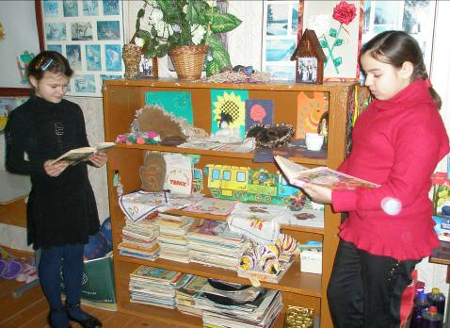
«Праздник на деревенской улице». Для этого панно можно взять аппликации, изображающие крестьянские дома и выполненные на предыдущем уроке. Желательно поместить в этом панно и бумажных кукол в народных костюмах (итоговая работа второй четверти). Для украшения класса можно использовать рисунки на тему «Бабушкина горница» и игрушки, нарисованные и выполненные в начале учебного года.
Продолжением урока может быть праздничное чаепитие с гостями. В гости к детям можно пригласить мастерицу-рукодельницу, занимающуюся ткачеством или вышивкой, народной росписью и другими видами декоративного искусства.
На таком празднике обязательно должно найтись место для выступления самих детей с песнями, стихами, рассказами о народном творчестве, с которым они познакомились в течение года.

Приложение 2

Уроки творчества
учителя начальных классов Шутенко И. Н.
В нашем селе, где нет детских центров, музыкальных школ, учитель общеобразовательной школы ищет пути развития и активизации творческого потенциала учащихся. Каждый человек уникален и неповторим. Раскрыть уникальные возможности каждого ребенка мне помогают уроки творчества. При проведении таких уроков преследуются цели:
- Развитие интеллектуальных способностей, познавательного интереса, речи, расширение кругозора.
- Способствовать раскрытию творческого потенциала детей
- Развитие коммуникативных навыков.
- Привлечение родителей в процесс обучения и воспитания.
На уроках творчества дети решают занимательные задания по математике и по русскому языку; учатся сочинять сказки, стихи, рассказы; также мы переделываем на свой лад слова песен, готовим инсценировки к сказам, песням, придумываем танцы; По итогам уроков творчества ученики выступают в других классах, в СДК на концертах перед родителями.
В познавательном и эмоциональном плане очень много дают детям, родителям и учителю проведенные мною серии уроков творчества по теме "Детские зарубежные писатели". Дети познакомились с творчеством Г.Х.Андерсена, Ш Перро, Братьев Гримм, Р.Киплинга. К каждому уроку отводится на подготовку 1-2 недели. Ученики класса (привлекаются учащиеся других классов) поделены на группы. Группы Знатоков. Затейников. Добряков и Чистюль. Главными героями урока становится одна группа и каждый член группы готовит стенд и сообщение по темам; Биография писателя, его творчество, о Родине автора, его известные соотечественники. После консультации учителя родитель со своим ребенком ходят в библиотеку, подбирают литературу,
ищут фотографии, картины, вырезки и затем дети выступают со своими сообщениями и защитой стенда перед классом.
У детей остальных трех групп тоже много работы. Им для домашнего чтения дается одна из произведений автора, чтобы на уроке они смогли отгадать кроссворд по этому произведению и ответить на " вопросы на засыпку". Также каждая группа по прочитанному готовится к конкурсу, а к каждому уроку конкурсы разные: конкурс рисунков по Г.Х Андерсену; конкурс книжек самоделок по Ш Перро; конкурс инсценировок по братьям Гримм; на уроке, посвященном Р. Киплингу, группа уже сама решала, как будет защищать свой отрывок из произведения" Маугли".
Урок походит как соревнование между группами. Каждая проделанная работа оценивается в баллах, есть победители и побежденные, есть радость и слезы. А результаты выводят наши гости: родители, учителя начальных и старших классов, и ученики других классов.
Уроки творчества очень нравятся детям. Они с нетерпением ждут, когда же настанет их очередь стать знатоками. А родители, поддерживая своих детей, уже заранее подходят к учителю, узнают темы, получают задание.
Большую роль на уроках творчества я уделяю сочинению детьми стихов, рассказов, басен и сказок. Ребята не только с удовольствием пробуют себя в роли поэтов и писателей, но и творчески подходят к художественному оформлению своих произведений.

Работы детей на уроках творчества.
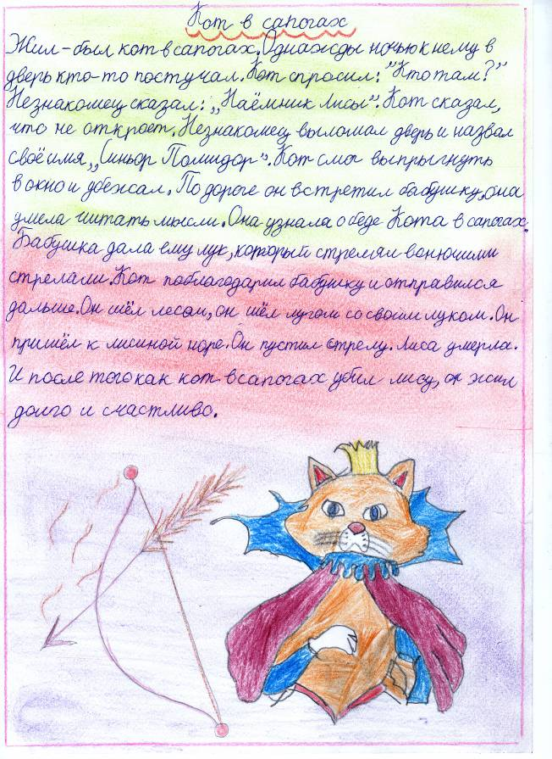

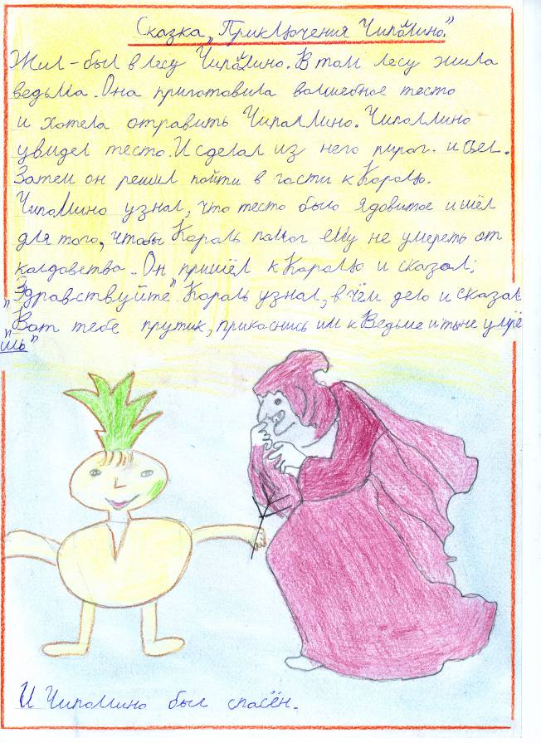

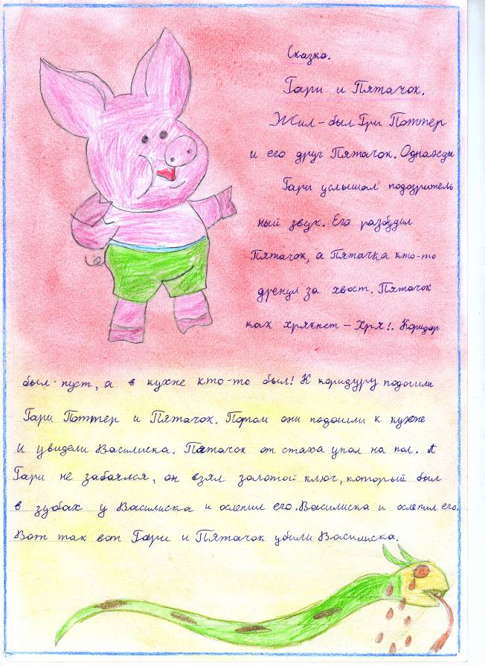

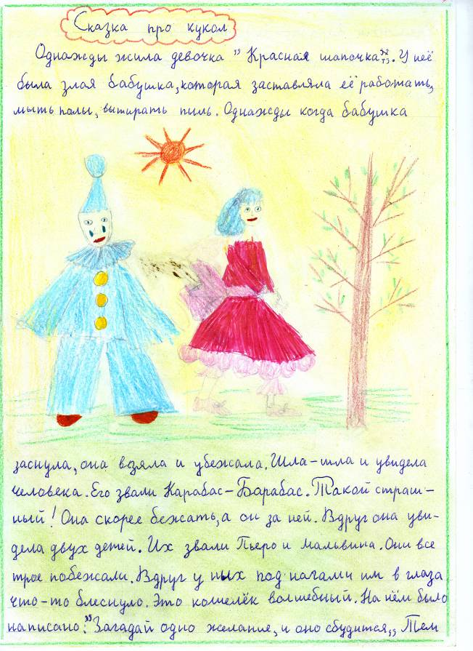

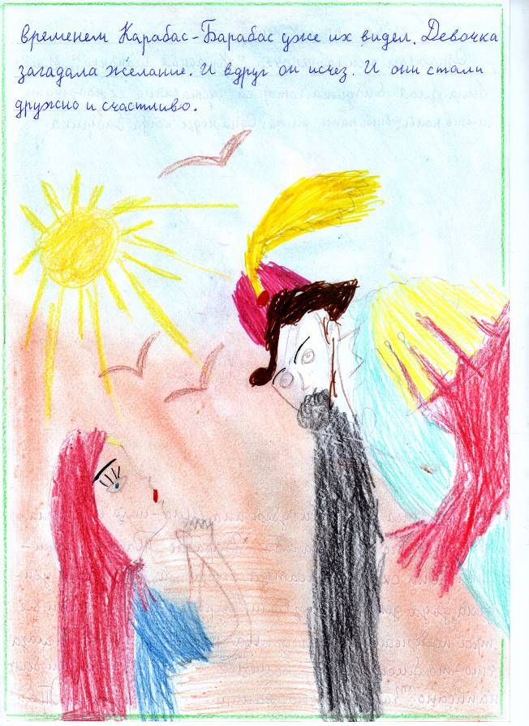

Приложение 3
Выступление на методическом объединении учителей начальной школы
из опыта работы учителя начальных классов
Шутенко Ирины Николаевны
Развитие творческой активности
детей средствами оригами.
Как работают руки, так думает голова
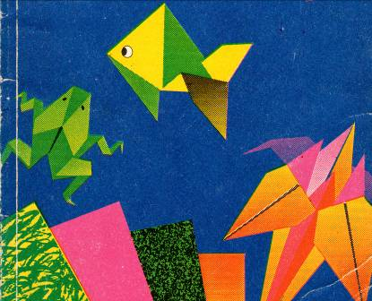
Развитие творческой личности школьника было и остаётся одной из важнейших задач обучения и воспитания. Для этого необходимо развивать индивидуальные способности детей, создавать благоприятные условия для их развития. В основе этого процесса лежит стремление к познанию неизведанного, нового о мире. При этом дети преодолевают сомнения, становятся уверенными в своих силах и эффективно осуществляют практическую деятельность. В первый класс дети приходят с разным уровнем подготовки. У подавляющего большинства детей ведущим остаётся аудимоторный образ мышления, и лишьу малой части - зрительный.
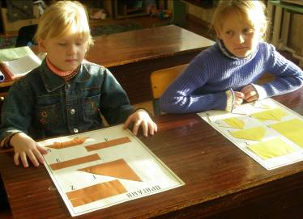
Познание - это творческая деятельность ребёнка, ориентированная на получение достоверных знаний о мире. Познание позволяет расширить горизонты понимания самого себя через ощущение, восприятие, представление. Чтобы понять какую-либо науку или овладеть искусством, практически всем детям необходимо прожить период детства естественно, природосообразно (так ещё говорили Коменский. Локк. Песталоцци, Ушинский. Макаренко), отдав первое место не только играм, но и труду, ручному в первую очередь. Любой вид ручного труда должен соотноситься с врождёнными способностями каждого ребёнка.
Один из видов ручного труда - это ОРИГАМИ (искусство складывания из бумаги). Древнее японское изобретение, при котором, голова работает руками , и очень успешно. Идея оригами настолько проста, что проще не бывает. Складывая квадратный листок бумага, надо получить какую-то выразительную фигурку. При этом не нужны ни ножницы, ни клей, а лишь квадратный лист бумаги - и процесс пошёл.
Во время моих занятий "Оригами" дети играют и трудятся. На протяжении нескольких лет работы с детьми у меня сложился определённый алгоритм:
- знакомство с условными знаками, со схемами;
- знакомство с базовыми формами;
- рисование эскизов;
- поэтапное изготовление игрушки;
- выполнение работы.
- Знакомство с условными знаками, со схемами происходит на первых занятиях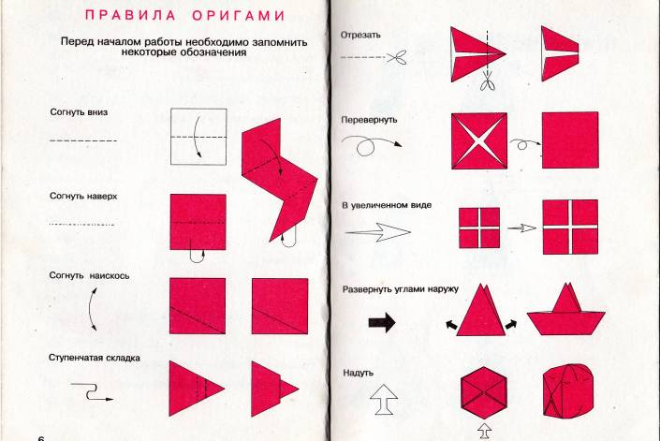

Все эти условные обозначения обязательно пригодятся им для дальнейшей работы. Подбирается материал, который удобен для создания определённой фигурки. Эта маленькая исследовательская деятельность проявляется в том, что дети из предложенного материала (картон, салфетки, гофрированная, писчая, обёрточная бумага и т. д.) выбирают удобную. Работая со схемами, познают элементы геометрии, черчения. Подбирая бумагу по цвету, у детей развивается художественный вкус. Ручной труд способствует развитию мыслительной деятельности, творческой активности личности. Занятия должны быть посильными, привлекательными и
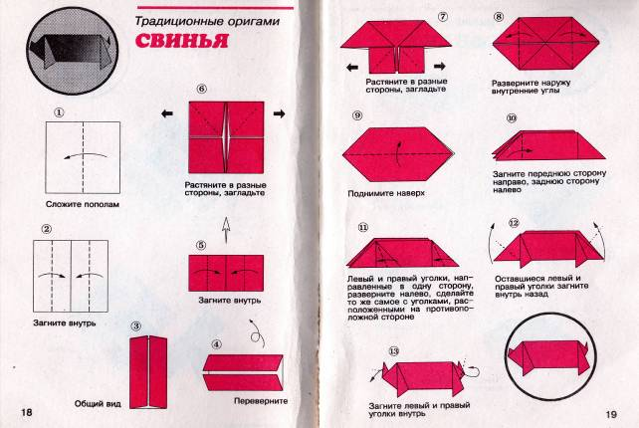
полезными. Подобно шахматным дебютам, первые этапы складывания фигурок производятся по стандартной схеме до получения одной из базовых форм. Далее множество комбинаторных вариантов приводит к появлению бесконечных множеств моделей оригами. Это очень роднит оригами не только с древней игрой, но и с математикой. Таким образом, оригами развивает абстрактное мышление, способность видеть зрительную схему задачи, и длинную цепочку достижения результата, развивает память, речь (речевой центр и центр, управляющий мелкими движениями пальцев, находятся рядом в головном мозге человека,
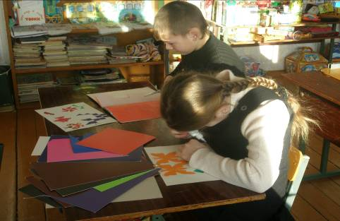
взаимно влияя друг на друга), а значит, овладение в школе письмом не будет вызывать больших затруднений. Оригами способствует концентрации внимания и самодисциплине (чтобы получить желаемый результат, нужно сосредоточиться на процессе изготовления). В реабилитационных центрах оригами просто незаменимо: после переломов рук оно восстанавливает мелкую моторику пальцев, повышает жизненный тонус. Слепые дети, складывая фигурки животных, познают мир. Больным ДЦП оригами помогает бороться с болезнью. Отмечена также психотерапевтическая роль складывания. В этом увлекательном занятии сходятся самые разнородные психофизиологические механизмы. Это моторика и воображение, размышление и фантазия, стимул быстрого результата. Например, сложив фигурку бабочки, ребёнок переходит к игре в готовую фигурку. Рисует последовательность складывания понравившегося оригами, читает новые схемы. Объединившись, дети компонуют бабочек в панно. Получается картина. В дальнейшем дети составляют рассказы, сказки, дополняют картину различными элементами (красками, пластилином ). Например, создавая из бумаги самолёты, дети устраивают соревнования на дальность полёта и совершенствуют свои модельки. Изготовив фигурки животных, устраивают игру в зоопарк. Изучив несколько способов складывания конверта, дети могут красиво оформить и подать, как любовное письмо ко Дню святого Валентина ("валентинку"), так и служебную записку. Научившись складывать различные варианты салфеток, ребята помогают дома оригинально украсить праздничный стол. В обычном листке бумаги прячутся бесчисленные фигурки цветов, зверей, насекомых, маски, звёзды, шкатулки... Надо только извлечь их из небытия, вдохнуть в них живую душу. Тогда листок оживёт, превратится во всевозможные конструкции, начнёт удивлять и радовать, будить фантазию. Такая смена внимания предупреждает локальные перенапряжения и переутомления ученика при насыщенной разнообразной моторной и мысленной работе. Родители и учителя заметили, что изменяется отношение к учёбе среди занимающихся оригами. У них повышается внимательность, собранность, укрепляется дисциплина, быстрее работает ум. Ребёнок становится уверенным в своих силах и способностях, снижается уровень тревожности. Совместное творчество надолго остаётся в памяти и помогает найти контакт со сверстниками. У детей есть возможность проявить свою индивидуальность, самостоятельность, раскрыть творческий потенциал. Вовремя выявленный интерес к творчеству (не только в оригами) отнимает место у лени и скуки. Ещё в далёком 1918году А.В. Луначарский написал: "Как доказал опыт американской и норвежской школ, достаточно весёлая и напряжённая работа буквально истребляет в классе все те инцинденты, которые в противном случае толкают учителя на дисциплинарные взыскания. Умейте занять детей – вот единственное правило школьной дисциплины.

Приложение 4.

